**Tratamento de Dados**

Usando as conversões de moedas direto no prompt do NodeJS

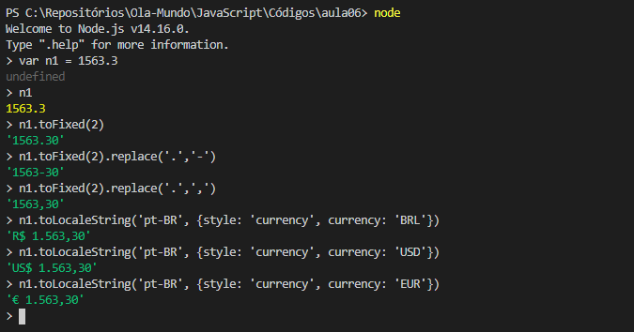

Utilizando a captura de Scripts no modo alerta e escrevendo eles na tela no modo comum de texto, guardando eles nas variáveis e depois usando esses valores.

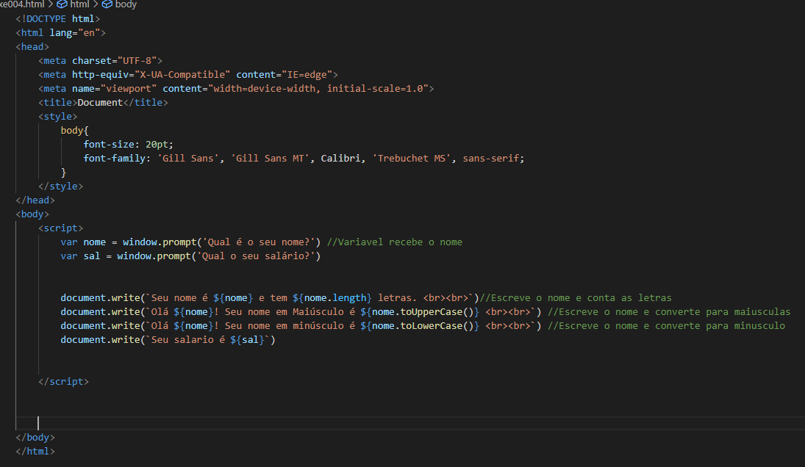

Alguns métodos para melhor escrita do JavaScript são usadas nesse sentido, como usar a crase e o cifrão para escrever os dados na tela sem precisar usar o sinal de soma para concatenação.

Na primeira escrita usamos o ‘length’ para mostrar na tela o tamanho do que escrevemos em caracteres. Usamos também o ‘toUpperCase()’ para colocar todas as letras em maiúscula e ‘toLowerCase()’ para colocar tudo em minúsculo, vejamos na imagem a seguir o resultado do nosso código digitado.

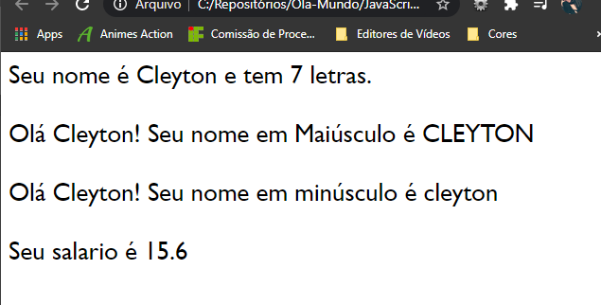

Note que o resultado também conta com as formatações feitas no topo do projeto em CSS, ou seja, na área de head. As escritas foram dadas um tamanho maior.